Э-УРОК С ПРИГЛАШЕННЫМ УЧИТЕЛЕМ – ВСТРЕЧА В ОБЩЕМ ВИРТУАЛЬНОМ КЛАССЕ
ПРОГРАММА УРОКА
Тема урока: | Как пропитчить свою идею?
Приглашенный учитель: | Майдо Парв, дизайнер продукта в Wise
Ученики: | 7–12 класс
Учебная цель урока: | Учащийся может четко донести свои идеи до аудитории и эффективно их обосновать.
Связь с государственной учебной программой: | предпринимательская компетентность, социальная компетентность, учебная компетентность
Структура 45-минутного урока: | 5 мин. 10 + 5 мин. 25 мин.  подготовка и голосование трансляция + вопросы и ответы с приглашенным учителем самостоятельная работа учащихся в классе
Подготовка к уроку  для учителей и учеников: | Необходимые средства для просмотра видео: компьютер, интернет-соединение, колонки, проектор.  - Пожалуйста, откройте компьютер, проектор и ссылку на YouTube для э-урока.  - По возможности войдите в среду YouTube, так вы сможете сообщить о том, что ваш класс подключился к уроку и передать вопросы учеников.  - Проверьте работу колонок, чтобы звук был слышен во всем классе.  - Чтобы отправить вопросы учащихся во время прямого эфира, нажмите кнопку YouTube внизу слева, которая откроет видео в новом окне с окном чата для вопросов (во время просмотра записи эфира этого делать не нужно):  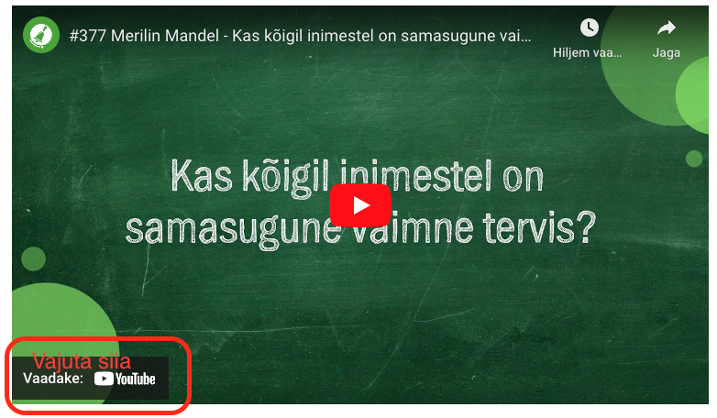  ПОДГОТОВКА К Э-УРОКУ  - Ознакомьтесь с рабочим листом для учащихся. Распечатайте и раздайте учащимся.
Справочная информация по теме урока: | Единственный способ сделать так, чтобы люди узнали о ваших блестящих идеях, которые потенциально способны изменить мир, — это умело делиться ими, объяснять и продавать их. Другими словами питчить. Умение качественного питчинга необходимо каждому, у кого есть та или иная бизнес-идея, например создать план свою ученическую фирму. Впрочем, это, безусловно, будет полезно и всем остальным, ведь в жизни часто встречается необходимость выступить перед публикой и изложить свою точку зрения.  Так что же такого необычного в питчинге, что этот навык нужно отшлифовать, и чем же отличается грамотный питчинг? Как завоевать и удержать внимание аудитории и как удачно донести до нее свою идею? Обо всем этом рассказывает дизайнер продукта в Wise Майдо Парв. Во второй части урока мы применим полученные знания на практике. Э-урок подготовлен в сотрудничестве с Wise.

Задание во время просмотра видео, настройка | НАСТОЙКА 5 мин  - В центре доски напишите слово «питч» или «питчить» и спросите учащихся, что им приходит на ум в связи с этим понятием? Запишите ключевые слова учащихся, образовав таким образом ментальную карту в свободной форме.  - Сфотографируйте получившуюся ментальную карту и отправьте ее по адресу info@tagasikooli.ee или поделитесь у нас в Facebook на страничке или в группе.  ЗАДАНИЕ НА ВРЕМЯ ПРОСМОТРА ВИДЕО  Попросите учащихся записать вопросы, которые у них возникнут во время просмотра трансляции, и передать их вам. Вопросы учащихся отправьте в чат YouTube либо вы сами, либо попросите учащихся сделать это. Если учащиеся смотрят электронный урок в одиночку, подчеркните, что неуместные комментарии запрещены.
Просмотр прямой трансляции и задавание вопросов  20 мин. | ВОПРОСЫ ПРИГЛАШЕННОМУ УЧИТЕЛЮ  В чате Youtube мы ожидаем от школ:  ● сообщение о подключении к прямой трансляции (напр., Куртнаская школа на месте) и  ● вопросы приглашенному учителю в следующем виде: Каари, 12 класс, Куртнаская школа. Как стать президентом?  Учитель спрашивает учеников и выбирает лучшие вопросы. Учитель или один выбранный учителем ученик пишет вопросы в окно чата Youtube.  Если ученики следят за уроком со своего устройства, то перед уроком с ними оговариваются правила участия в чате Youtube. Без усвоения правил ученикам нельзя предоставлять доступ в Youtube, поскольку иначе они могут мешать уроку.  Пожалуйста, предупредите своих учеников, что может случиться, что не на все вопросы мы успеем ответить во время прямой трансляции.  Чем раньше вы успеете отправить вопросы, тем с большей вероятностью мы успеем ответить. Ответы на неотвеченные вопросы мы передадим в группу в FB «Приглашенные уроки Tagasi Kooli» (Tagasi Kooli külalistunnid).
Самостоятельная учеба  20 мин. | Рабочий лист для учеников:
Возможная дальнейшая деятельность и дополнительные материалы | Простые учебные материалы о предпринимательстве от Wise  А что, если бы у вас были учебные материалы, созданные под присмотром опытных предпринимателей, благодаря которым ученик смог бы легко и весело построить свой бизнес, а преподавателю было бы особенно легко провести занятие? Те же люди, которые создали Wise, из одного самых успешных единорогов в Эстонии, разработали для молодежи мастер-класс 4x45 минут, где можно создать новый продукт или услугу.  Познакомьтесь с бизнес-школой Wise и загрузите материалы мастер-класса wi.se/kool
* Программа урока создана, чтобы предлагать учителям разные варианты для активного привлечения учеников к теме урока. В программе урока содержатся часто предлагаемые варианты методов, и учитель сам принимает решение, какой метод использовать. Необязательно в точности следовать программе урока.

